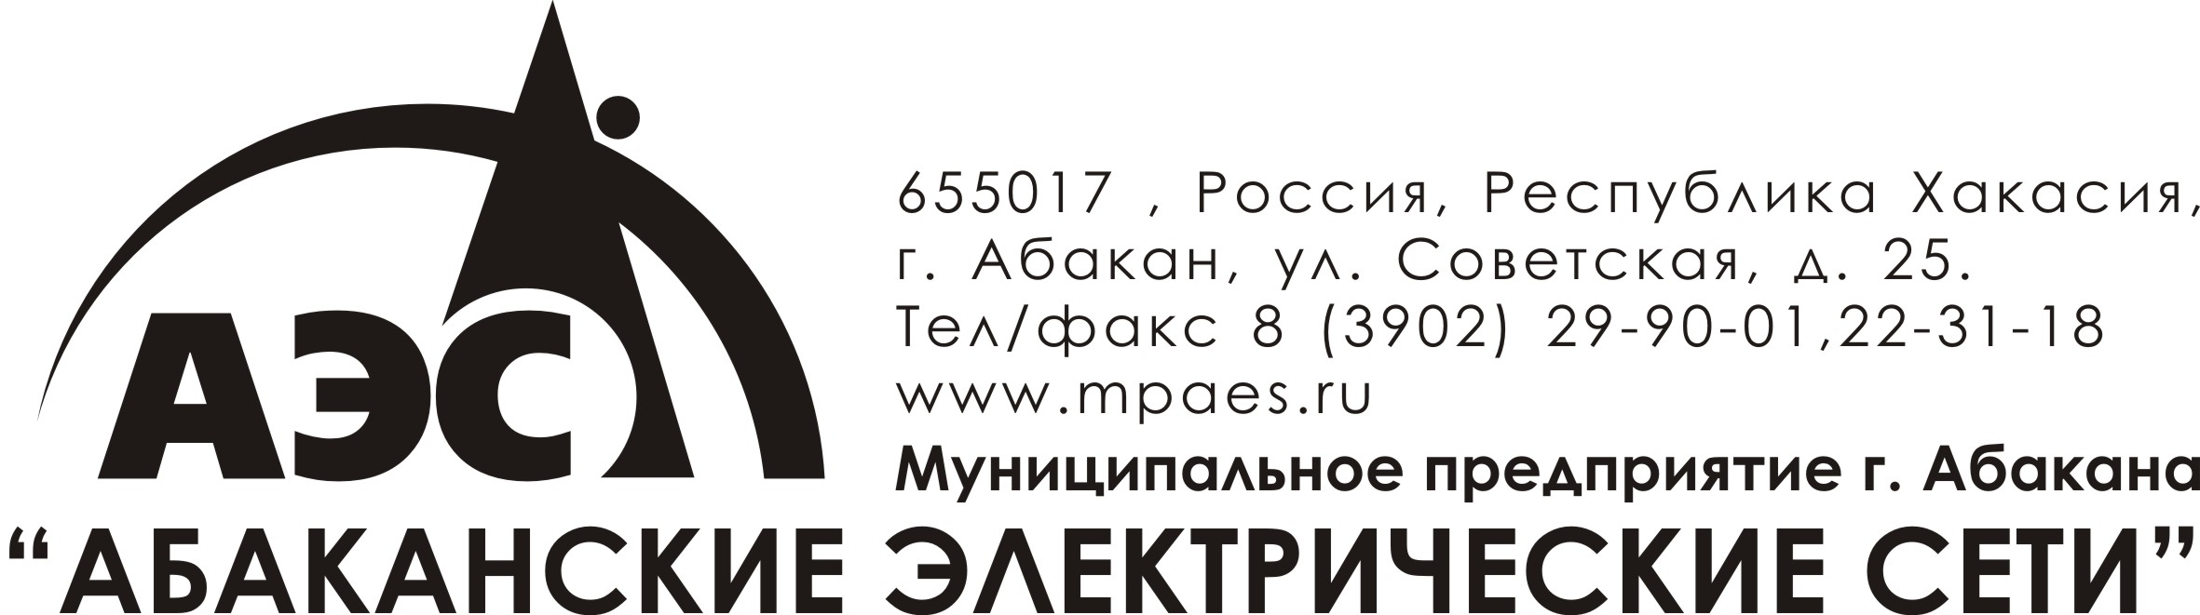

Протокол заседания конкурсной комиссии по вскрытию конвертов с конкурсными заявками

г. Абакан 09 октября 2012 года.

Предмет ОТКРЫТОГО КОНКУРСА: Открытый конкурс на право заключения рамочного соглашения выполнение комплекса изыскательских работ для выполнения капитального ремонта, реконструкции электросетевых объектов, а также строительно-монтажных работ (далее – Конкурс).
Начальная стоимость закупки не объявлена.
Извещение о проведении конкурса официально опубликовано на сайте www.mpaes.ru от 17 сентября 2012 года.
Дата и время начала процедуры вскрытия конвертов с конкурсными заявками: 14-00 (время местное) 09 октября 2012 года. Место проведения процедуры вскрытия конвертов с предложениями: 655017, Россия, Республика Хакасия, г. Абакан, ул. Советская д. 25, каб. №210.
Состав конкурсной комиссии:
Председатель конкурсной комиссии:
Кранин Владимир Васильевич | Первый заместитель директора  главный инженер
Заместитель председателя конкурсной комиссии:
Ханин Алексей Анатольевич | Начальник Производственно-  технического отдела
Члены конкурсной комиссии:
Панов Петр Никифорович | Заместитель директора по МТЧ и С
Ожигова Светлана Олеговна | Начальник юридического отдела
Пономаренко Марина Юрьевна | Зам. директора по экономике и  тарифообразованию
Гапон Оксана Викторовна | Главный бухгалтер
Сухарев Сергей Владимирович | Руководитель группы организации закупок
На заседании комиссии присутствуют:
Председатель конкурсной комиссии
Кранин Владимир Васильевич
Заместитель председателя конкурсной комиссии
Ханин Алексей Анатольевич
Члены конкурсной комиссии: Гапон Оксана Викторовна, Панов Петр Никифорович
Сухарев Сергей Владимирович.
Комиссия является правомочной, на заседании присутствует не менее 50 % от общего числа ее членов.
ПОВЕСТКА ДНЯ:
Вскрытие поступивших конвертов с конкурсными заявками на участие в конкурсе на выполнение комплекса изыскательских работ для выполнения капитального ремонта, реконструкции электросетевых объектов, а также строительно-монтажных.
До окончания, указанного в извещении о проведении конкурса, срока подачи заявок были представлены две конкурсные заявки. Целостность конвертов сохранена.
Вскрытие конвертов было осуществлено членами конкурсной комиссии, представители Участников на процедуре вскрытия конвертов отсутствует.
В отношении заявок на участие в конкурсе была объявлена следующая информация:
- наименование и юридический адрес участника;
- перечень предоставленных в конкурсной заявке Участником документов, и его соответствие требованиям конкурсной документации;
- основные условия указанные в заявке.
Объявлена информация по заявке № 1:
- ООО «Сибирский Геодезический-Центр».
Юридический адрес: 655014, РХ, г. Абакан ул. Четвертая д. 2, кв1.
- Основные условия указанные в заявке:
- заявка на право заключения рамочного соглашения на выполнение комплекса изыскательских работ для выполнения капитального ремонта, реконструкции электросетевых объектов, а также строительно-монтажных;
- условия оплаты по договорам подряда: согласно условиям оплаты установленным в проектах договоров подряда;
- сроки выполнения работ по договорам подряда: начало выполнения работ - с момента подписания рамочного соглашения до 31 декабря 2014 года. Срок выполнения работ по каждому объекту определяется документацией по закрытым запросам предложений.
- Перечень предоставленных в конкурсной заявке документов соответствует требованию конкурсной документации.
Объявлена информация по заявке № 2:
- Участник – ООО «СибирьЭнергоСервис»
юридический адрес участника: 655000, РХ, г. Абакан ул. Пушкина, 198.
- Основные условия указанные в заявке:
- заявка на право заключения рамочного соглашения на выполнение комплекса изыскательских работ для выполнения капитального ремонта,

реконструкции электросетевых объектов, а также строительно-монтажных;
- условия оплаты по договорам подряда: согласно условиям оплаты установленным в проектах договоров подряда;
- сроки выполнения работ по договорам подряда: начало выполнения работ - с момента подписания рамочного соглашения до 31 декабря 2014 года. Срок выполнения работ по каждому объекту определяется документацией по закрытым запросам предложений.
- Перечень предоставленных в конкурсной заявке документов соответствует требованию конкурсной документации.
Члены конкурсной комиссии предложили поставить на голосование вопрос об утверждении результатов вскрытия конвертов с конкурсными заявками.
РЕШЕНИЕ:
- Утвердить результаты вскрытия конвертов с конкурсными заявками.
- Членам конкурсной комиссии приступить к рассмотрению поданных заявок на соответствие с требованиями конкурсной документации.
Дальнейшее рассмотрение заявок будет осуществлено в условиях строгой конфиденциальности.
Результаты голосования:
«ЗА» - 6 голосов;
«ПРОТИВ» - голосов;
«ВОЗДЕРЖАЛИСЬ» - голосов;
Решение принято: единогласно

подписи членов конкурсной комиссии:
Председатель конкурсной комиссии:
Первый заместитель директора главный инженер Кранин В.В.
Заместитель председателя конкурсной комиссии:
Начальник Производственно-технического отдела Ханин А.А.
Члены конкурсной комиссии:
Заместитель директора по МТЧ и С Панов П.Н.
Главный бухгалтер Гапон О.В.
Руководитель группы организации закупок Сухарев С.В.

